##### Truy cập chức năng Đăng ký

Phân hệ chung 🡪 Lãi suất 🡪 Đăng ký lãi suất 🡪 Đăng ký lãi suất

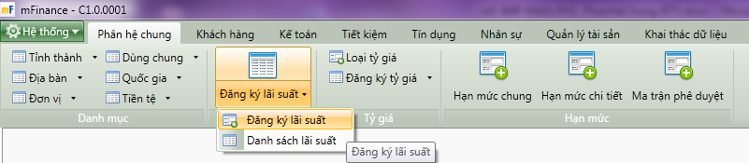

1. Cây thực đơn truy cập chức năng Đăng ký

##### Khai báo thông tin

###### Thẻ thông tin chung

* Giao diện Lãi suất theo đường thẳng

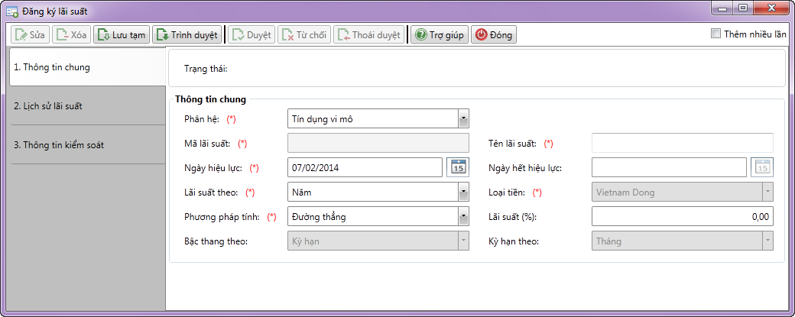

1. Đăng ký lãi suất theo đường thẳng

* Nhập thông tin

|  |  |  |
| --- | --- | --- |
| **STT** | **Tên trường** | **Diễn giải** |
|  | Phân hệ (*) | * Chọn tên phân hệ cần đăng ký lãi suất từ hộp danh sách phân hệ |
|  | Mã lãi suất (*) | * Hệ thống tự sinh theo nguyên tắc sinh mã được khai báo trong chương trình. * Mã lãi suất là duy nhất trong hệ thống |
|  | Tên lãi suất (*) | * Tự nhập từ bàn phím |
|  | Ngày hiệu lực (*) | * Chương trình tự động lấy ngày của hệ thống * Có thể sửa lại hoặc chọn lại từ lịch |
|  | Ngày hết hiệu lực (*) | * Nhập từ bàn phím |
|  | Lãi suất theo (*) | * Chọn giá trị từ hộp như sau |
|  | Loại tiền (*) | * Mặc định là VNĐ |
|  | Phương pháp tính (*) | * Chọn giá trị đường thẳng từ hộp danh sách |
|  | Lãi suất | * Nhập từ bàn phím |

* Giao diện Lãi suất bậc thang theo kỳ hạn

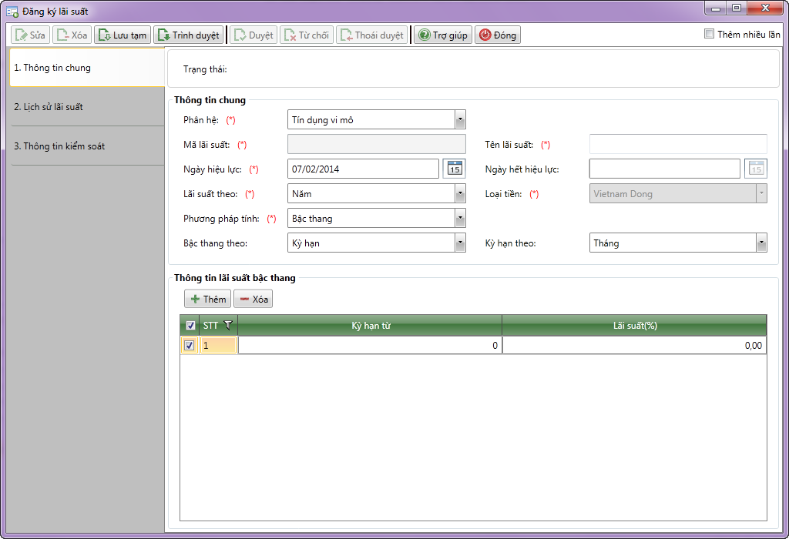

1. Đăng ký lãi suất bậc thang theo kỳ hạn

* Nhập thông tin

|  |  |  |
| --- | --- | --- |
| **STT** | **Tên trường** | **Diễn giải** |
|  | Phân hệ (*) | * Chọn tên phân hệ cần đăng ký lãi suất từ hộp danh sách phân hệ |
|  | Mã lãi suất (*) | * Hệ thống tự sinh theo nguyên tắc sinh mã được khai báo trong chương trình. * Mã lãi suất là duy nhất trong hệ thống |
|  | Tên lãi suất (*) | * Tự nhập từ bàn phím |
|  | Ngày hiệu lực (*) | * Chương trình tự động lấy ngày của hệ thống * Có thể sửa lại hoặc chọn lại từ lịch |
|  | Ngày hết hiệu lực | * Nhập từ bàn phím |
|  | Lãi suất theo (*) | * Chọn giá trị từ hộp như sau |
|  | Loại tiền (*) | * Mặc định là VNĐ |
|  | Phương pháp tính (*) | * Chọn giá trị bậc thang từ hộp danh sách |
|  | Bậc thang theo | * Chọn giá trị bậc thang theo Kỳ hạn từ trong hộp danh sách như sau |
|  | Kỳ hạn theo | * Chọn giá trị từ hộp sau |
|  | Danh sách thông tin lãi | * Danh sách thông tin lãi gồm các thông tin:   + Số thứ tự   + Kỳ hạn từ: Kỳ hạn trước phải nhỏ hơn kỳ hạn sau.   + Lãi suất |

* Giao diện Lãi suất bậc thang theo số tiền

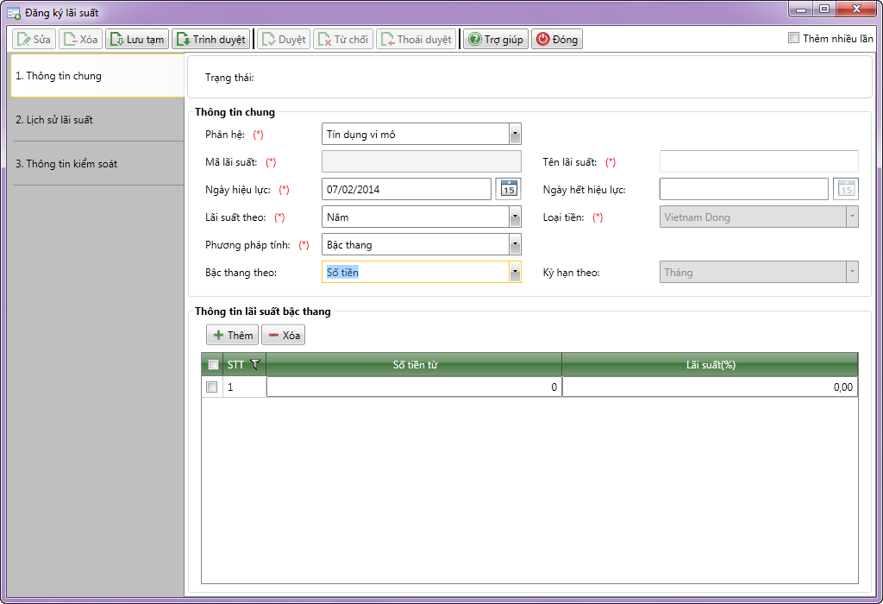

1. Đăng ký lãi suất bậc thang theo số tiền

* Nhập thông tin

|  |  |  |
| --- | --- | --- |
| **STT** | **Tên trường** | **Diễn giải** |
|  | Phân hệ (*) | * Chọn tên phân hệ cần đăng ký lãi suất từ hộp danh sách phân hệ |
|  | Mã lãi suất (*) | * Hệ thống tự sinh theo nguyên tắc sinh mã được khai báo trong chương trình. * Mã lãi suất là duy nhất trong hệ thống |
|  | Tên lãi suất (*) | * Tự nhập từ bàn phím |
|  | Ngày hiệu lực (*) | * Chương trình tự động lấy ngày của hệ thống * Có thể sửa lại hoặc chọn lại từ lịch |
|  | Ngày hết hiệu lực | * Nhập từ bàn phím |
|  | Lãi suất theo (*) | * Chọn giá trị từ hộp như sau |
|  | Loại tiền (*) | * Mặc định là VNĐ |
|  | Phương pháp tính (*) | * Chọn giá trị bậc thang từ hộp danh sách |
|  | Bậc thang theo | * Chọn giá trị bậc thang theo Số tiền từ trong hộp danh sách như sau |
|  | Danh sách thông tin lãi | * Danh sách thông tin lãi gồm các thông tin:   + Số thứ tự   + Số tiền từ: Số tiền trước phải nhỏ hơn số tiền sau.   + Lãi suất |

* Giao diện Lãi suất bậc thang theo kỳ hạn và số tiền

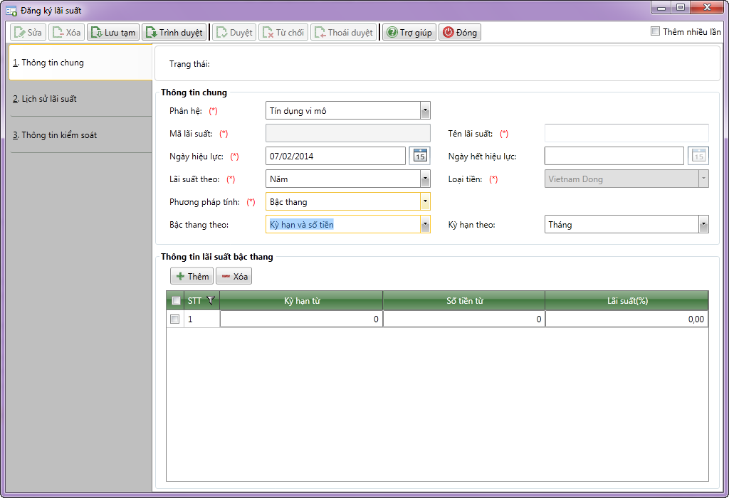

1. Đăng ký lãi suất bậc thang theo kỳ hạn và số tiền

* Nhập thông tin

|  |  |  |
| --- | --- | --- |
| **STT** | **Tên trường** | **Diễn giải** |
|  | Phân hệ | * Chọn tên phân hệ cần đăng ký lãi suất từ hộp danh sách phân hệ |
|  | Mã lãi suất | * Hệ thống tự sinh theo nguyên tắc sinh mã được khai báo trong chương trình. * Mã lãi suất là duy nhất trong hệ thống |
|  | Tên lãi suất | * Tự nhập từ bàn phím |
|  | Ngày hiệu lực | * Chương trình tự động lấy ngày của hệ thống * Có thể sửa lại hoặc chọn lại từ lịch |
|  | Ngày hết hiệu lực | * Nhập từ bàn phím |
|  | Lãi suất theo | * Chọn giá trị từ hộp như sau |
|  | Loại tiền | * Mặc định là VNĐ |
|  | Phương pháp tính | * Chọn giá trị bậc thang từ hộp danh sách |
|  | Bậc thang theo | * Chọn giá trị bậc thang theo Kỳ hạn và Số tiền từ trong hộp danh sách như sau |
|  | Danh sách thông tin lãi | * Danh sách thông tin lãi gồm các thông tin:   + Số thứ tự   + Kỳ hạn từ: Cùng một kỳ hạn được nhập ở các dòng gần nhau   + Số tiền từ: Số tiền trong một kỳ hạn phải theo thứ tự từ nhỏ đến lớn   + Lãi suất |

###### Thẻ lịch sử lãi suất

* Giao diện thẻ lịch sử lãi suất

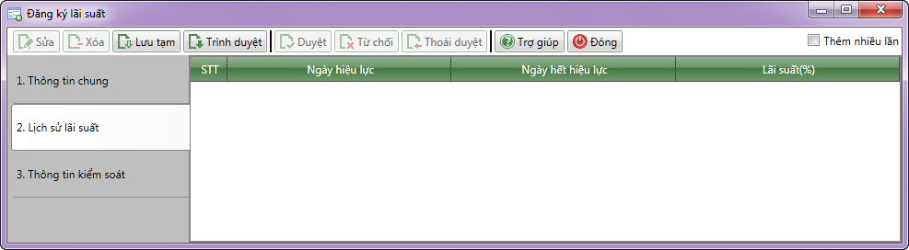

* Nhập thông tin

|  |  |  |
| --- | --- | --- |
| **STT** | **Tên trường** | **Diễn giải** |
|  | Danh sách lịch sử lãi suất | * Hiển thị các mức lãi suất trong lịch sử. * Danh sách lịch sử lãi suất gồm các thông tin   + Ngày hiệu lực   + Ngày hết hiệu lực   + Lãi suất (%) |

##### Lưu thông tin

* : Lưu thông tin ở trạng thái chờ duyệt, trình duyệt lên người kiểm soát phê duyệt.

##### Điều kiện ràng buộc

* Đã thiết lập Danh sách phân hệ, Danh sách kỳ lãi suất, Danh sách phương pháp tính lãi suất, Danh sách Bậc thang theo.